附件1：
《失落的世界之消逝的动物》
融合型电子音像出版物项目
采购需求
一、项目概况
为精准聚焦生物多样性保护这一科普热点话题，进一步呈现自然展厅“失落的世界”（序厅）展品35种灭绝动物的生命故事，充分发挥“失落的世界”展品的教育价值。展教部着手策划开发系列融合型文创产品，并同步配套科普活动课程，为观众提供“观展+课程+手工实践”相结合的沉浸式学习体验。项目需定制配套绘本图册、4种主题动物手工耗材包、音频故事及科普活动课程方案。
出版要求表如下（以下为本次项目图书出版基础要求，投标人可在本参数基础上优化提升质量标准）：
序号 | 采购事项 | 采购内容及要求 | 数量 | 单位
1 | 主题电子音像出版物策划、设计服务 | 1.包括出版物策划及设计、图册内文排版设计、编校等；  2.具体要求：  （1）出版物以电子音像出版物的形式出版，确保图册内容和手工耗材的科学性、趣味性。  （2）中标人需组建专业编辑团队，完成内容深化、编审定稿、图文校验，严格执行国家出版行业标准的三校三审流程，确保编校质量达标。  - 出版物须具备国家主管部门颁发的正规出版物版号。  - 文字及插图不得有任何著作权与肖像权等法律纠纷。  （5）适用范围：开展科学教育活动的科普场馆、科学教育机构等；开展科学课教学活动的教师及学生；对儿童进行科学启蒙教育的家长；科学爱好者等。  （6）图册封面、内文设计、开本尺寸、所用纸张、装订方式由中标人提供设计方案，经采购人审核通过后方可实行。  （7）图册为图文混排，文字数量不少于1.5万字，配图不少于35张；中标人负责出版印刷数量不少于2000册。  （8）图册成品要求不低于以下标准：尺寸为大度16开；页数不少于38，装帧方式为精装；正文采用157克哑粉纸；采用四色彩印；封面采用UV工艺。 | 1 | 套
2 | 插画绘制 | 1.出版物所含图册主要以绘本形式呈现35种灭绝动物；  2.具体要求：  （1）科学性要求：所有插画的画面细节可支撑科普内容的精准传递，符合古生物、动物学相关专业规范。（2）视觉适配性要求：插画风格统一，兼具科普严谨性与绘本的趣味性、审美性，画面色彩协调、构图合理，可有效提升图册可读性与科普感染力。  （3）内容覆盖要求：为35种灭绝动物分别绘制对应主题插画，包含动物主体形象等，单物种插画数量适配绘本内容排版需求，无内容遗漏。 | 1 | 套
3 | 手工耗材包1——立体纸艺机关耗材包设计（见概念图1） | - 根据展厅主题及展品，设计4款立体纸艺机关手工耗材包；  - 具体要求：  （1）主题对标要求：4款手工耗材包分别对应4种已灭绝动物的主题，耗材包内部立体造型采用立体纸艺工艺，配套对应灭绝动物立体拼装组件，与展厅展品脉络、绘本核心内容完全对标。  （2）可操作性要求：耗材包操作难度适配青少年群体，操作步骤清晰易懂，无需复杂专业工具，可独立完成；适配科技馆线下活动、校园课堂、家庭亲子等多场景使用。  （3）安全与合规要求：耗材包采用无毒环保材质，无尖锐边角、无细小易吞咽配件，确保使用安全。  （4）内容配套要求：每个耗材包需包含完整的手工配件、操作说明，与绘本图册、活动课程内容深度联动；手工成品可作为科普教具、展陈辅助物料使用，实现科普内容的沉浸式传递。 | 4 | 套
4 | 手工耗材包2——翻翻卡设计（见概念图2） | 1.根据展厅主题及展品，设计35种翻翻卡耗材，翻翻卡可用圆环进行手工装订，包括以下内容：  （1）动物名片；  （2）守护者承诺卡；  （3）任务卡。  以上翻翻卡的设计需与活动课程开发内容做到深度联动。  2.具体要求：  （1）设计要求：卡片画面风格与绘本插画统一，内容对应灭绝动物相关科普信息、探究课题（任务卡）、守护承诺填写设计（守护者承诺卡）。  （2）材质工艺：卡片采用环保加厚卡纸，印刷油墨符合国标，边角圆角处理无毛刺，满足使用安全；配备圆环配件，用于将翻翻卡装订成册。 | 1 | 套
5 | 配套音频录制 | 1.出版物需为35种灭绝动物的绘本图册内容配套完整的专业音频故事；音频故事需要覆盖上述35种主要因人类影响灭绝的动物的生命故事，共制作35段独立音频，分别对应35种动物，总时长不少于70分钟；生动适配低龄群体收听需求，可直接用于展厅展陈、科普活动、家庭启蒙等场景。  2.音频需配备专属访问链接，以二维码形式直接附着于绘本出版物对应版面，扫码即可收听，并提供长期链路运营。 | 1 | 套
6 | 活动课程开发 | 1.围绕4款手工耗材包对应动物主题，开发完整的“观展+课程+手工实践”一体化科普活动课程，包含教案、课件、配套教学素材等全流程内容，适配科技馆多场景科普活动使用。  2.具体开发要求：  （1）内容体系要求：课程需对标展厅“失落的世界”展品核心知识点，与绘本图册、手工耗材包内容深度联动，形成完整的科普内容闭环；  （2）全流程内容要求：每个主题课程需包含完整的教案、PPT课件、配套教学素材、互动环节设计、手工实践指引、课程效果评估方案等全链条内容，讲师可直接参照执行。  （3）适配性要求：课程设计兼顾趣味性与教育性，适配青少年的认知水平，设置互动问答、小组讨论、手工实践等多元环节，提升参与感与学习效果。 | 1 | 套
7 | 印制 | - 包括出版物图册、4种手工耗材包、翻翻卡等配套产品的复制印刷。  - 具体要求：  （1）出版物所用纸张、油墨等原材料符合国家及行业制定公布的标准。确保印刷质量，在印刷过程中采购人根据需要可随时实地进行监察。如因印刷造成的质量损失，将无条件承担质量损失，应在规定时间内交付合格的产品。  （2）数量与交付要求：本次印制生产数量不少于2000套完整产品，每套产品包含1本绘本图册、4款对应主题的手工耗材包、翻翻卡；中标人需完成全部产品的最终质检、独立包装、物流配送，按采购人要求的时间、地点完成交付。 | 2000 | 套

二、项目需求
1.出版物服务
包括策划、组稿、编撰，审稿、校改、出版立项、纸质图书出版相关服务，中标人须提供人员上门服务。服务单位具有电子音像出版物出版资质，出版物具有正规ISBN号。
2.设计服务
包含封面设计、版式设计、内容排版、退改校样等设计工作服务。
3.印装和运输服务
根据项目要求运输到指定地点。
三、其他要求
1.知识产权要求
1.1中标人设计的出版物所有文字、插图、音频、设计等内容及衍生知识产权均归采购人独有。中标人须对项目相关内容严格保密，不得将该项目方案、文稿内容及相关成果用于本项目以外的其他任何用途，且不得侵犯任何第三方知识产权。若违反上述约定，由此产生的一切法律责任、经济损失及相关后果，均由中标人全额承担。
1.2中标人须保证其提供的服务及相关成果不存在任何知识产权侵权问题，不会因第三方提出侵犯其专利权、商标权、著作权或其他知识产权而引发法律纠纷或经济赔偿。若中标人对相关知识产权不享有所有权，则其投标报价中必须包含合法获取该知识产权的全部相关费用。如因知识产权问题导致采购人遭受损失的，中标人须承担全额赔偿责任及相关法律责任。
2.报价要求
2.1 本项目须填报项目总价及配套分项报价单，分项报价单格式参考本采购需求中的出版要求表。
2.2 本项目采用总价包干方式实施，包含《失落的世界》主题电子音像出版物全链条策划、图册内文排版设计、内容编辑加工、三校三审、装帧设计、印前校对、批量印刷、电子音像出版物制作、配套音频故事录制、手工耗材设计制作以及活动课程开发费用。项目成交后，采购人不再追加任何费用，中标人自行承担报价风险、市场波动风险及项目实施过程中的一切相关风险。
3.支付要求
3.1 本项目款项按合同履约进度分三期支付，具体为：合同签订生效后30个工作日内，支付合同总金额的40%作为预付款。
3.2 2026年11月30日前，中标人完成项目核心创意、出版物内容制作及设计开发全部工作，经我馆检查确认无误后，支付合同总金额的40%作为中期款。
3.3 中标人完成全部出版工作，将2000册科普绘本图册、音频故事、手工耗材包与配套课程等相结合的融合型电子音像出版物送达指定地点并经我馆全面验收合格后30个工作日内，支付合同总金额的20%尾款。
4.补充事项
4.1投标人应在充分研读招标公告及本采购需求文件的基础上，自行主动了解本项目服务内容、实施要求等相关详情，及时与采购人沟通确认疑问。如因投标人未及时了解相关信息导致报价缺项、漏项，或投标被否决、成交后无法按要求完成项目的，一切后果由投标人自行承担。
4.2若开标时，有效投标单位数量不足3家，本项目按规定流标。我馆将依法发布流标公告，并根据工作安排发布第二轮采购公告，后续采购工作按新公告要求执行。
4.3 项目整体验收后，如采购人需追加采购《失落的世界出版物》成品，中标供应商须严格按照分项报价表列明的印刷响应单价作为基准单价供货，不能高于该价格。

图1：立体纸艺机关耗材包设计，以渡渡鸟为例
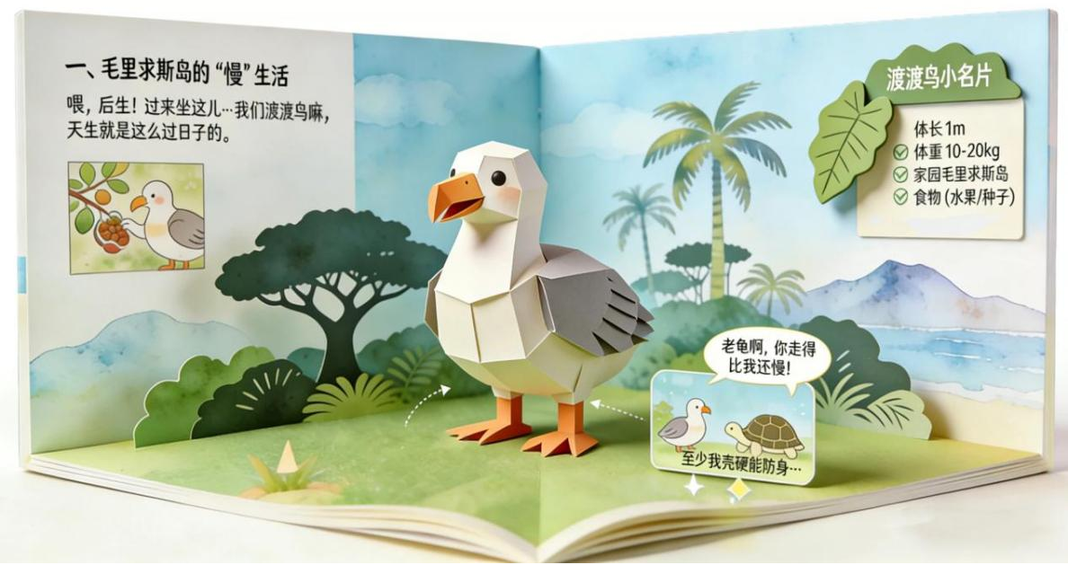
图2：手工耗材包2——翻翻卡设计，以渡渡鸟为例
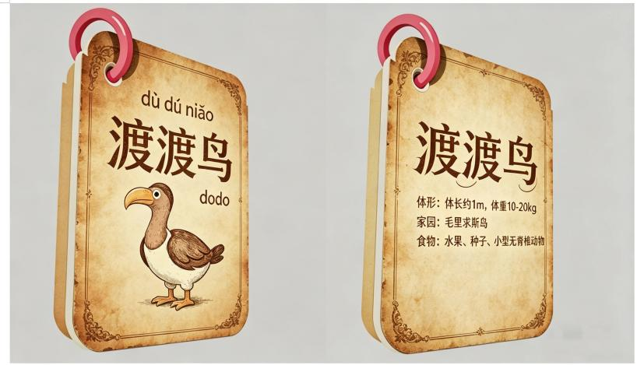

PS：
（1）上述图示为概念图，仅供参考；
（2）图1中的渡渡鸟模型，在实际应用中要结合渡渡鸟配套材料包。该项目须有4种动物的配套材料包，结合图册手动完成后均可展示立体效果。

